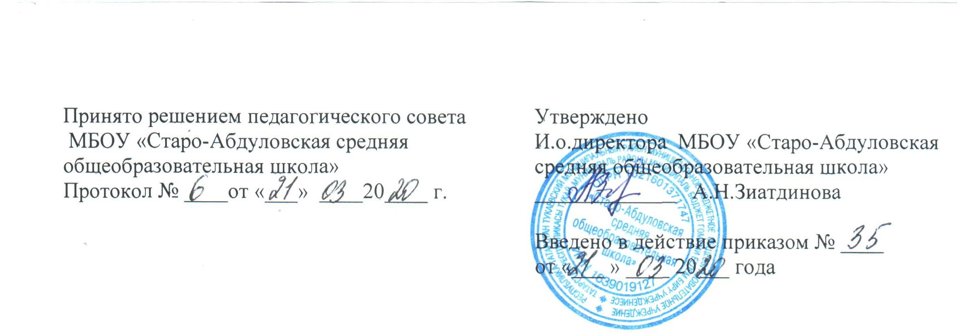Положение о ведении личных дел сотрудников МБОУ «Старо-Абдуловская СОШ» Тукаевского муниципального района РТ.

1.1. Настоящее Положение о ведении личных дел сотрудников школы определяет порядок ведения личных дел педагогов и иных сотрудников и работников школы, определяет порядок формирования, учета и хранения, выдачи личных дел во временное пользование, а также ответственность, права работников и директора общеобразовательного учреждения.

1.2. Данное Положение о ведении личных дел школы разработано с целью регламентации работы с личными делами сотрудников общеобразовательного учреждения, в соответствии с Трудовым Кодексом Российской Федерации, Коллективным договором, Уставом.

1.3. Настоящее Положение о порядке ведения личных дел работников утверждается приказом по школе и является обязательным для всех педагогов и других сотрудников общеобразовательного учреждения.

1.4. Ведение личных дел педагогов и сотрудников школы возлагается на делопроизводителя.
- Порядок формирования личных дел сотрудников

2.1. Формирование личного дела педагогов и сотрудников ОУ производится непосредственно после приема в ОУ или перевода педагогов и сотрудников из другого образовательного учреждения.

2.2. В соответствии с нормативными документами в личные дела педагогов и сотрудников ОУ вкладываются следующие документы:

Для педагогов:
Форма Т-2;
заявление приема на работу;
автобиография;

копия паспорта или иного документа, удостоверяющего личность; копия страхового свидетельства пенсионного страхования; копия идентификационного номера налогоплательщика; копия свидетельства о браке (в случае изменения фамилии); копия документов воинского учета (для военнообязанных лиц); копия документов об образовании;

копия документов о квалификации или наличие специальных знаний; копия документа о прохождении аттестации; копия наградных документов ( РТ, РФ)

справка об отсутствии судимости или факта уголовного преследования, выданного
соответствующим органом правопорядка;
согласие на обработку персональных данных;
Для сотрудников:
заявление о приеме на работу;

копия паспорта или иного документа, удостоверяющего личность; копия страхового свидетельства пенсионного страхования; копия идентификационного номера налогоплательщика. Работодатель оформляет:

трудовой договор в двух экземплярах;
приказ о приеме на работу (о перемещении на другие должности);
личную карточку № Т-2;

должностную инструкцию в двух экземплярах.
Работодатель знакомит:
- нормативно-правовыми документами школы (Уставом, Коллективным договором, Правилами трудового распорядка и др. локальными актами);

- должностной инструкцией;

проводит вводный инструктаж, инструктаж по охране труда, инструктаж по противопожарной безопасности.

2.3. С целью обеспечения надлежащей сохранности личного дела педагогов и сотрудников ОУ и удобства в обращении с ним при формировании документы помещаются в отдельную папку.

2.4. Трудовые книжки хранятся отдельно в сейфе.
- Порядок ведения личных дел педагогов и сотрудников ОУ

3.1. Личное дело педагогов и сотрудников ОУ ведется в течение всего периода работы каждого педагога и сотрудника в ОУ.

3.2. Ведение личного дела предусматривает:
хранение личных дел в хронологическом порядке;

ежегодную проверку состояния личного дела педагогов и сотрудников ОУ на предмет сохранности включенных в него документов и своевременное заполнение.

3.3. Документы в личном деле подлежат описи, которая хранится в составе личного дела.

- Порядок учёта и хранения личных дел педагогов и сотрудников

4.1. Хранение и учет личных дел педагогов и сотрудников ОУ организуются с целью быстрого и безошибочного поиска личных дел, обеспечения их сохранности, а также обеспечения конфиденциальности сведений, содержащихся в документах личных дел, от несанкционированного доступа.

4.2. Личные дела сотрудников хранятся в сейфе ОУ. Доступ к личным делам педагогов и сотрудников ОУ имеют только делопроизводитель, заместитель директора по УВР и директор ОУ. 4.3. Личные дела педагогов и сотрудников ОУ, имеющих государственные звания, премии, награды, ученые степени и звания, хранятся постоянно, а остальных сотрудников -75 лет с года увольнения работника (в соответствии с Перечнем типовых управленческих документов).

- Порядок выдачи личных дел во временное пользование

5.1. Выдача личных дел (отдельных документов в составе личного дела) во временное пользование производится с разрешения директора ОУ по заявлению сотрудника ОУ.

5.2. Работа (ознакомление) с личными делами педагогов и сотрудников ОУ производится в приемной директора. В конце рабочего дня делопроизводитель обязана убедиться в том, что все личные дела, выданные во временное пользование, возвращены на место хранения и есть ли необходимость для принятия мер к их возвращению или розыску.

- Ответственность

6.1. Педагоги и сотрудники ОУ обязаны своевременно представлять делопроизводителю сведения об изменении в персональных данных, включенных в состав личного дела.

6.2. Работодатель обеспечивает:
сохранность личных дел педагогов и сотрудников ОУ;
конфиденциальность сведений, содержащихся в личных делах педагогов и сотрудников.
- Права

7.1. Для обеспечения защиты персональных данных, которые хранятся в личных делах педагогов и сотрудников ОУ, педагоги и сотрудники ОУ имеют право:

получить полную информацию о своих персональных данных и обработке этих данных;
получить свободный доступ к своим персональным данным;
получить копии, хранящиеся в личном деле и содержащие персональные данные;
требовать исключения или исправления неверных или неполных персональных данных.
7.2. Работодатель имеет право:
обрабатывать персональные данные педагогов и сотрудников ОУ, в том числе и на электронных
носителях;
запросить от педагогов и сотрудников ОУ всю необходимую информацию.

Опись документов, хранящихся в личном деле.
№ | Дата |  |  | Заголовок документа |  |  |  |  | Примечание
п/п | документа
1 | 2 |  |  |  | 3 |  |  |  | 4
 |  | Форма Т-2;
1
 |  | Заявление приема на работу;
2
 |  | Автобиография;
3
 |  | Копия | паспорта |  | или | иного | документа,
 |  | удостоверяющего личность;
4
 |  | Копия | страхового |  | свидетельства |  | пенсионного
 |  | страхования;
5
 |  | Копия |  | идентификационного |  |  |  | номера
 |  | налогоплательщика;
6
 |  | Копия свидетельства о браке (в случае изменения
 |  | фамилии);
7
 |  | Копия | документов |  | воинского |  | учета | (для
 |  | военнообязанных лиц);
8
 |  | Копия документов об образовании;
9
 |  | Копия документов о квалификации или наличие
10 |  | специальных знаний
 |  | Копия документов о прохождении аттестации
11
 |  | Копия наградных документов ( РТ, РФ)
12
 |  | Справка об отсутствии судимости или факта
 |  | уголовного |  | преследования, |  |  | выданного
13 |  | соответствующим органом правопорядка;
14 |  | Согласие на обработку персональных данных

